Fecha: 17 de junio de 2013

Boletín de prensa Nº 752

CAF CONFIRMA APOYO A PROYECTOS PARA PASTO

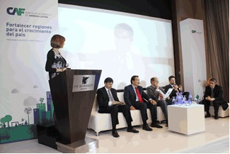

En Ibagué y Pasto se adelantarán los estudios de prefactibilidad para la construcción de dos agrocentros y dos plataformas logísticas por medio de una asistencia técnica. Este trabajo se ha venido adelantando por más de un año a través del Programa para Entes Territoriales por parte de la CAF – Banco de Desarrollo de América Latina. El anuncio fue realizado durante el conversatorio Fortalecer Regiones para el Crecimiento del País, que coordino la institución.

Al importante evento que hace parte de la apuesta que hace la CAF de cara al desarrollo urbano y regional colombiano y que se realizó en la capital de la República, participaron el alcalde de Pasto, Harold Guerrero López junto a conferencistas como Jaime Nebot, alcalde de Guayaquil, Ecuador; Rodrigo Guerrero, alcalde de Cali; Hans Peter Knudsen, Rector de la Universidad del Rosario y José Alejandro Bayona, de la Dirección Nacional de Planeación y algunos viceministros.

El conversatorio que hace parte de la firma de los convenios con Barranquilla, Buenaventura, Cúcuta, Ibagué, Pasto y Pereira, reafirma el apoyo a dichas ciudades en temas como cambio climático, desarrollo social integral, infraestructura urbana, transporte y movilidad, competitividad, hacienda pública y gobierno corporativo. Estas ciudades son las primeras en adherirse al Programa de Asistencia Técnica para Entes Territoriales de CAF.

CAF prioriza el apoyo a las regiones colombianas a la hora de identificar y llevar a cabo proyectos estratégicos que se requieren para alcanzar las metas de crecimiento y desarrollo estimadas.

El Presidente Ejecutivo de CAF, Enrique García, durante su disertación en el conversatorio, resaltó la importancia de los centros urbanos como motores para el desarrollo de América Latina y señaló el aporte de la Institución en ese sentido. “La acción de CAF a favor de las ciudades latinoamericanas está basada en una agenda integral que promueve el desarrollo de programas de inversión coordinados y con visión de largo plazo, que contemplen aspectos sociales, económicos, productivos, ambientales y culturales”.

ALCALDÍA Y AVANTE ENTREGARÁN CALLE 8 OESTE

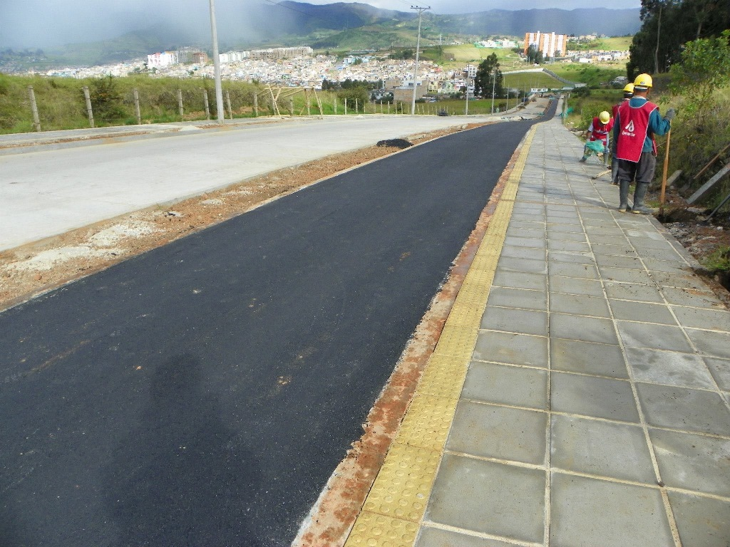

El próximo miércoles, 19 de junio a las 11:00 de la mañana, la Administración Municipal y Avante SETP, pondrán al servicio de la comunidad el proyecto de pavimentación de la calle 8 oeste que comunica la Avenida Mijitayo con el sector de Anganoy. La entrega oficial la realizará el alcalde de Pasto, Harold Guerrero López dentro de la celebración del Onomástico de Pasto como un regalo a la ciudad.

Esta es una vía paisajística desde donde se puede apreciar una panorámica de la capital nariñense y que además de su utilidad como ruta de comunicación, se convertirá en un lugar visitado por la gente del sector, debido a sus características urbanísticas como los amplios andenes que cumplen con los estándares de accesibilidad para transeúntes con limitaciones visuales o de movilidad.

Otro elemento que vale la pena destacar en este proyecto, es que la vía cuenta con una clicloruta de un kilómetro de extensión, la primera que entrega AVANTE a la ciudad para fomentar el uso de la bicicleta como medio alternativo de transporte. La inversión en esta obra de infraestructura, alcanza los 2.570 millones de pesos y fue ejecutada por el Consorcio 2050, así lo dio a conocer el gerente de AVANTE, Jorge Cote Ante.

Contacto: Gerente AVANTE SETP Jorge Hernando Cote Ante, Celular: 3148325653

SEMANA DEL HIP – HOP POR LA PAZ

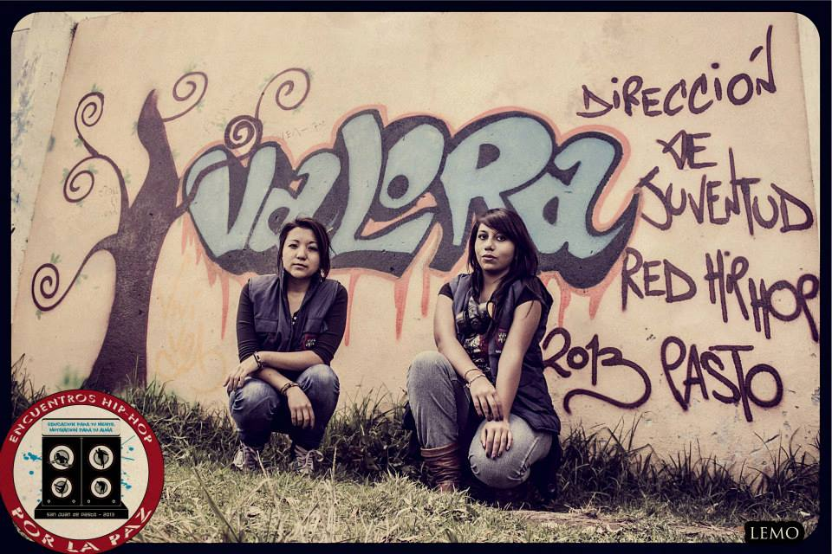

La Dirección Administrativa de Juventud, estará acompañando a los jóvenes hoperos, en la realización de la “Semana del Hip – Hop por la paz”, educación para tu mente, motivación para tu alma. Del 18 al 22 de junio se efectuarán diferentes actividades. Para este martes 18 de junio se realizará en el Banco de la República de 2:00 a 5:00 de la tarde, una charla sobre este género musical y sus procesos sociales.

Para el miércoles 19 de junio, se cumplirá un conversatorio sobre Break Dance en el Coliseo Sergio Antonio Ruano desde las 9:00 de la mañana. Así mismo el jueves 20, se llevará a cabo un taller teórico práctico de graffiti en el Centro Cultural Pandiaco de 8:00 a 12 del medio día y de 2:00 a 6:00 de la tarde. Los actos son completamente gratis.

Contacto: Directora de Juventud, Sara del Mar Sanzón Torres. Celular: 3214287520
FINALIZA PLAZO PARA INSCRIPCIÓN A CONCURSO DE TRÍOS

Hasta este martes 18 de junio, están abiertas las inscripciones para los artistas que deseen participar en el I Concurso Internacional de Tríos, evento que hará parte de la celebración del onomástico de Pasto. El secretario de Cultura, Álvaro José Gomezjurado, explicó que la inscripción para el concurso es completamente gratuita y puede hacerse en las instalaciones de la Secretaría de Cultura, del Centro Cultural Pandiaco, a través del correo: cultura@pasto.gov.co, o en el teléfono 7314598.

El funcionario señaló también que las inscripciones, pueden hacerse o solicitarse por medio del perfil de Facebook: Secretaría de Cultura Pasto, o Alcaldía de Pasto, para facilidad de los artistas que desde otros municipios y regiones del país, deseen participar en este certamen. En el concurso se dispuso de dos categorías, una profesional, para los tríos que ya tienen una trayectoria y una abierta que busca incentivar a las agrupaciones jóvenes.

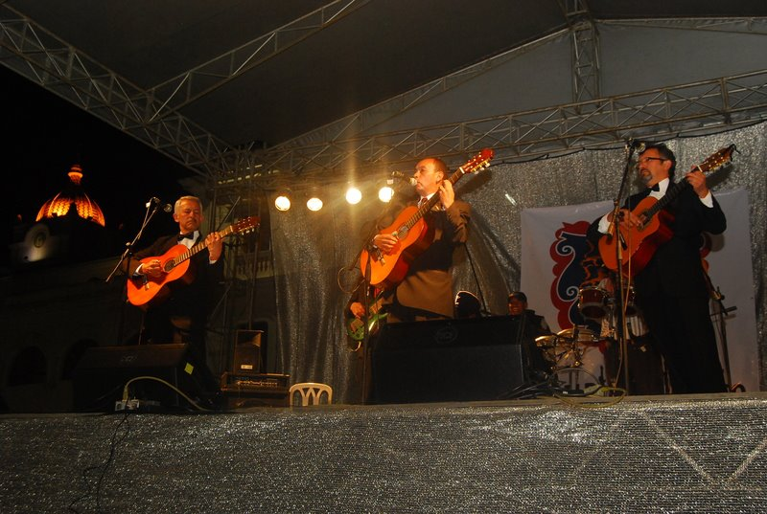

El secretario precisó que se dispusieron para las dos categorías, recursos por el orden de los 35 millones de pesos para la premiación, de tal forma que el primer lugar para la categoría profesional recibirá $10 millones, el segundo puesto será acreedor a $ 7 millones y el tercer puesto recibirá $3 millones. De igual forma la categoría abierta entregará $5 millones, al primer lugar, $3 millones al segundo y $2 millones al tercer lugar.

En el reglamento del concurso también se ha dispuesto que se entreguen premios por $1millón al trío revelación e igual cantidad al trió de mayor acogida entre el público. Desde la organización del certamen se confirmó además que gracias a la gestión de recursos ante otras entidades como la Gobernación de Nariño y otras empresas de la región, se contará con la presencia del Trió Los Panchos de México, quienes participarán en calidad de invitados de honor, dada su gran trayectoria mundial. De igual forma se confirmó como jurado al experto en música, Marco Aurelio Álvarez, entre otros.

Contacto: Secretario de Cultura, Álvaro José Gomezjurado. Celular: 3016998027

TEATREROS SE PREPARAN PARA EL ONOMÁSTICO DE PASTO

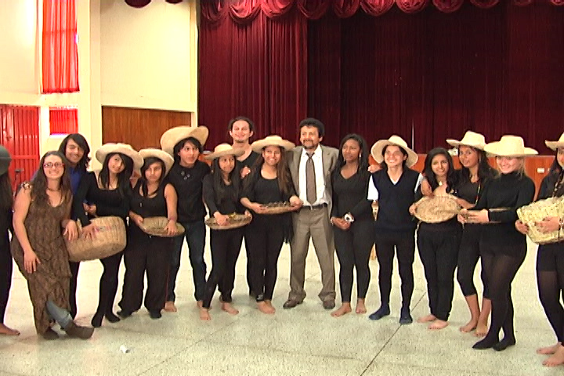

En el marco del onomástico de Pasto, la Secretaría de Educación ha venido trabajando durante un mes y medio en la formación teatral de los estudiantes de las Instituciones Educativas Libertad, Ciudadela de Pasto, Luis Eduardo Mora Osejo, Inem y Agustín Agualongo; quienes serán los encargados de presentar en distintos espacios de la capital nariñense, obras de teatro callejero referentes a la idiosincrasia de la ciudad.

La preparación y fortalecimiento de los equipos de teatro de las Instituciones Educativas ha sido apoyado por la fundación Oveja Negra que ha preparado a los jóvenes en expresión oral, corporal y otras técnicas que hacen parte de este arte escénico. La programación de las obras, se dará a conocer oportunamente por parte de la Secretaría de Educación.

Contacto: Secretario de Educación, Jaime Guerrero Vinueza. Celular: 3164244300

INICIA CONSTRUCCIÓN DEL PUENTE AQUINE

El secretario de Infraestructura, Jhon Fredy Burbano Pantoja, informó que la Alcaldía de Pasto, inició con la etapa de localización y replanteo para la construcción del puente Aquine en la carrera 23 entre calles 22 y 23 sobre las inmediaciones del Cuerpo de Bomberos Voluntarios y la empresa Autodenar, en la Avenida Santander.

Según el funcionario, el proyecto en el que se invertirán 869 millones de pesos y se entregará a finales del presente año, tendrá dos carriles con pasos peatonales, lo cual permitirá desembotellar el tráfico vehicular en el sector. El puente Aquine, era una de las iniciativas que hacía parte del proyecto ‘Obras por tu ciudad’ del antiguo Instituto de Valorización Municipal, INVAP, entidad que desapareció en el 2012 y cuyos procesos fueron retomados por la actual Secretaría de Infraestructura y Valorización.

Contacto: Secretario de Infraestructura, Jhon Fredy Burbano Pantoja. Celular: 3166901835

ALCALDIA, CONCEJO Y EXVENDEDORES ANALIZARÁN SITUACIÓN DE CENTROS DE VENTAS POPULARES.

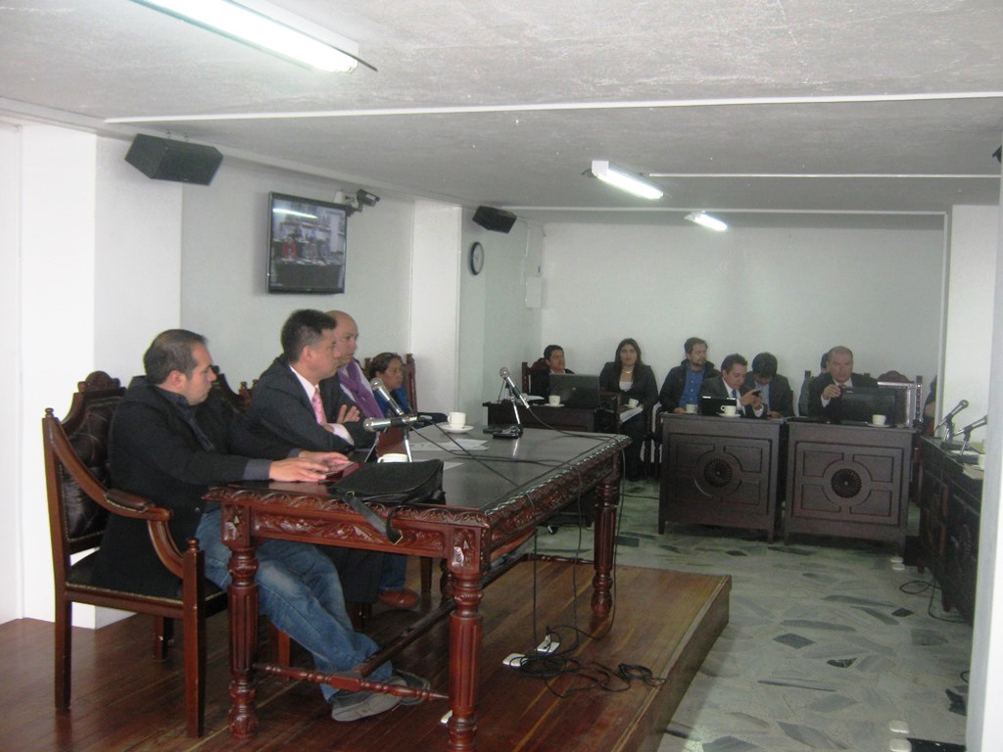

Para el próximo jueves 20 de junio, a las 2:30 de la tarde, quedó programada la mesa de trabajo en la cual funcionarios de la Administración Municipal, representantes de los comerciantes de los centros de ventas populares y miembros del Concejo de Pasto, buscarán alternativas de solución ante las problemáticas que han planteado los exvendedores informales.
El presidente del Concejo, Fabio Germán Zambrano, precisó que en esta reunión estará también la personera municipal, Adela Aguirre León, quien conoce la situación de estas personas y manifestó que como producto de esta concertación, es posible que se solicite al Ejecutivo, la prórroga para la legalización de los locales, por parte de la Alcaldía de Pasto y la revisión de los compromisos de cada parte.

El jefe de la Oficina Jurídica, Cástulo Cisneros, indicó que la administración atenderá y revisará los temas sobre la legalización de los locales, para resolver de la mejor forma el aspecto jurídico de los mismos, además de analizar lo dispuesto en el decreto que se expidió para que los adjudicatarios de los locales estén al día con sus obligaciones.

Por su parte, el secretario de Desarrollo Económico y Competitividad del municipio, Armando Miranda Vela, agregó que desde la alcaldía existe la voluntad para apoyar de forma integral a estas personas. “Hay que destacar que la administración está asumiendo la problemática en la que se han presentado distintos inconvenientes, nuestra intención es potencializar a los centros y hacerlos sostenibles.” indicó el funcionario y añadió que la idea es trazar un plan de trabajo articulado que permita superar la crisis de estos centros comerciales.

Contacto: Secretario Desarrollo Económico, Armando Miranda Vela. Celular: 3007807083

SESIONES ORDINARIAS CONCEJO DE PASTO

Este martes 18 de junio están citados en el Concejo de Pasto, Nelson Rosero Eraso, Jefe de la Oficina de Planeación y Gestión Institucional, Armando Miranda Vela, Secretario de Desarrollo Económico; Jairo Rebolledo, Secretario de Agricultura; Víctor Raúl Erazo; Secretario de Planeación Municipal y Germán Gómez, Director de Plazas de Mercado.

Durante la sesión se rendirá informe sobre: Gestión de la Administración Municipal con respecto a la Línea Estratégica Productividad y Competitividad Urbana y Rural en sus programas: Pasto Emprendedor, Plan Local de Empleo, Pasto Turístico, Proyectos Estratégica y Mega Proyectos para el Desarrollo. Invita, Concejal Juan Daniel Peñuela.

Pasto Transformación Productiva

María Paula Chavarriaga Rosero
Jefe Oficina de Comunicación Social
Alcaldía de Pasto

